Caso de Teste ST-2039 :: Versão: 1 :: EXP_LIB_VOL_PA_RF22_10

1-Volumes
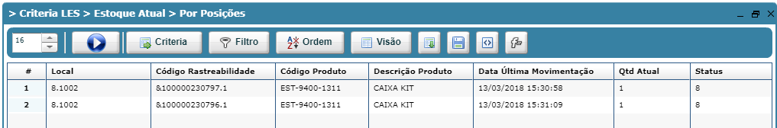

2-
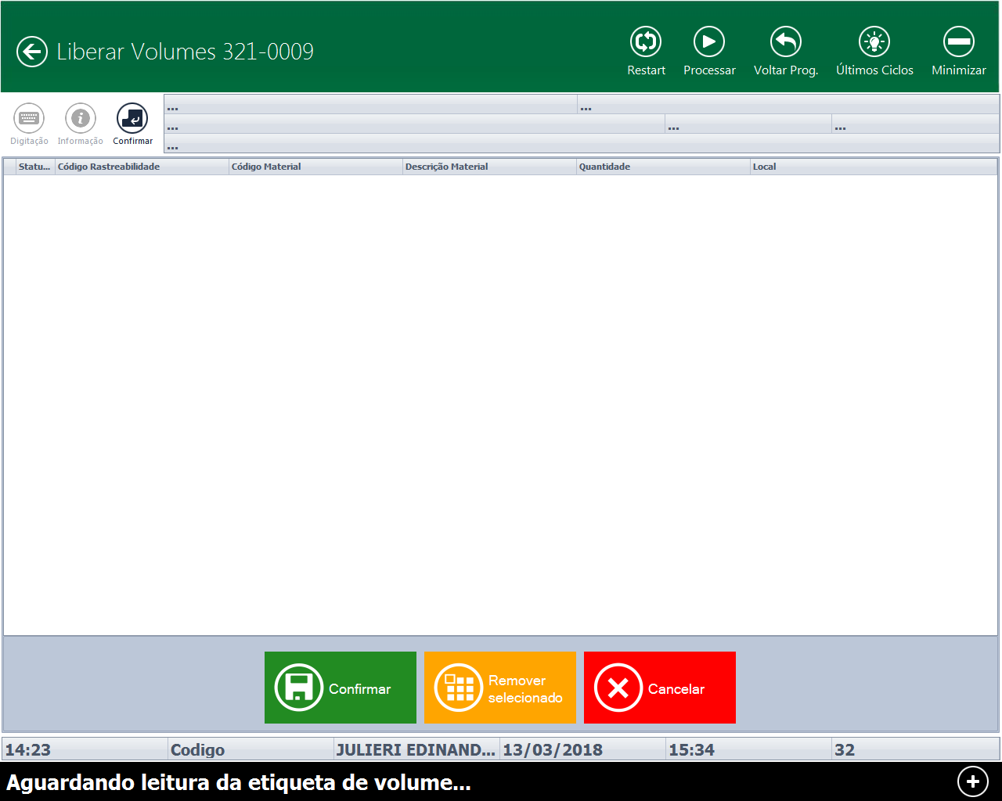

3- Leu as etiquetas normalmente

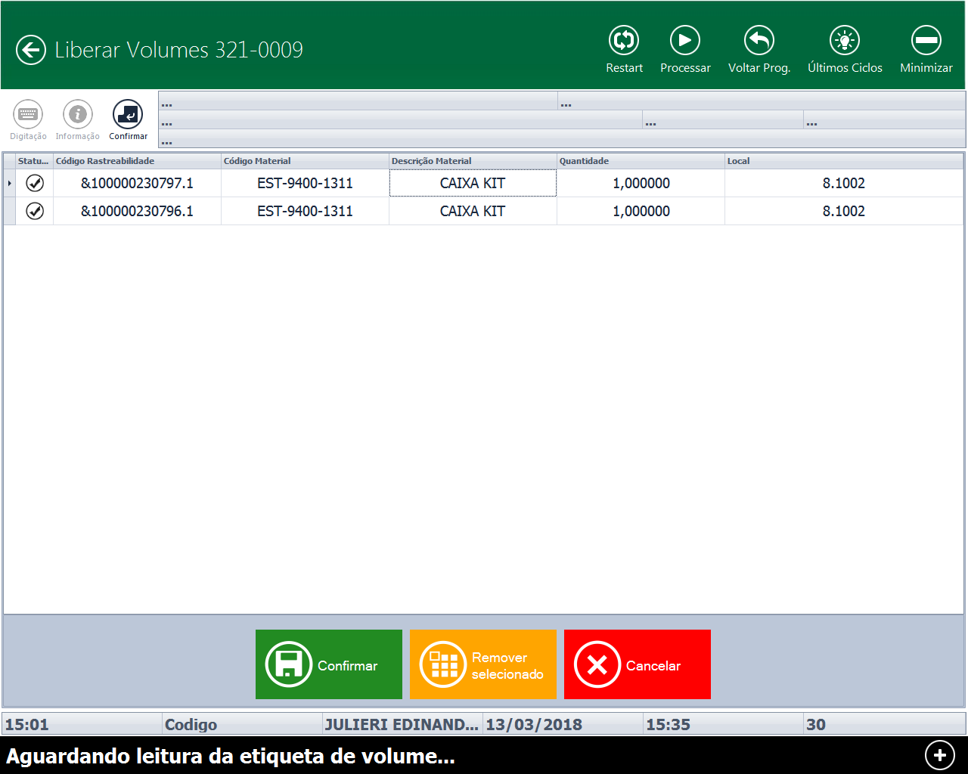

4- Dados Ok
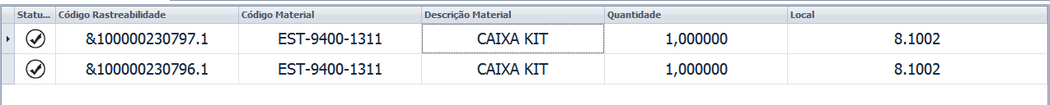

5- Débito
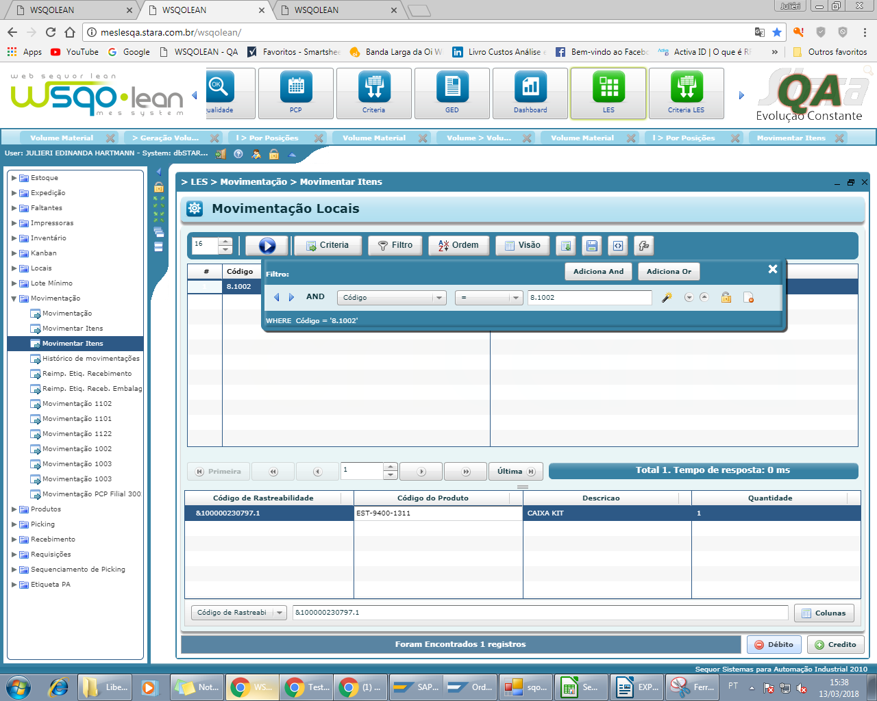

Erro
